 | מטא"ר / אגף תמיכה לוגיסטית
 | מחלקת רכישות ומכירות
 | מדור מסחר
 | טלפון: | 08-9124439
 | פקס: | 08-9124727
 | י' בניסן, התשע"ב
 | 2 אפריל 2012
 | סימוכין: 24182312
לכבוד

_____________________

פקס:_________________

א.ג.נ,

הנדון: | הבהרות למכרז עקב פניית ספקים.
 | בסימוכין ל: | מ"פ 7/2012

- מסמך ג' 2 –מפרט מיוחד,סעיף 2 מפרט המבנה ,תת סעיף 2.1 – נדרש גובה נטו פנימי בין רצפת בטון לתקרת בטון 3.00 מ' -כמצוין בסעיף זה.
- בנוסחה שלפיה מחשבים את סה"כ ההצעה למכרז נעשית בצורה הבאה:
לכל הצעה שתוצע יש את המשקלות שלה ,מכפלת המשקלות במחיר שהוצע = מחיר משוקלל לאותה שורה. סיכום כל המחירים המשוקללים (סה"כ 15 שורות שבנספח ב' במכרז)=המחיר המשוקלל של סה"כ ההצעה במכרז.
- נספח ב' סעיף 8 במכרז הינם מחירים לשירותים נוספים אופציונאליים באם יידרשו ע"י משטרת ישראל.הווה אומר,המחירים אינם כלולים בסה"כ ההצעה למכרז.

- במבנה מעצר חיפוי קרמיקה מתבצעת ישירות לקירות הבטון.

- חלונות גרירה כנף על כנף יבוצעו מפרופילי אלומיניום קליל 6000 בלבד.

- ריהוט נייד לא נכלל לעלות מבנים מטיפוסים "מבנה נשקיה,"מבנה שמירה"."ביתן שמירה עם שירותים ומקלחון".ביתן שמירה עם מגנומטר" בהם יש דלפקים.ניתן יהיה להזמין אותם כפריטים נוספים עפ"י בסיס מחירון של מאגר מאוחד בהנחה של 18% לפחות, ללא מקדמים,כפי שמקובל בעבודות שיבוצעו במשרדי הממשלה.

- במבנה טיפוס "מגורים עם שירותים (רווקיה)",יש לבצע בשירותים ציפוי קרמיקה עד גובה 2.20 מטר מסביב,שאר הקירות עד התקרה יש לצבוע בחומר נגד פטריות (אקרינול ,או ש"ע).

- מחיר ההובלה כלולה במחיר המבנה בכל הארץ למעט אילת.

- הבהרת נספח ב' סעיף 8 תת סעיף 02.001 שבטבלה:
הספקת מבנה לאילת מתייחס להספקת מבנה בתחום המוניציפאלי של העיר אילת בלבד.
בתת סעיף זה מצוין כי התוספת עבור הספקת מבנה בודד אחד לאילת יהיה 15 אש"ח כולל
מע"מ.במידה ויהיו מס' מבנים להובלה , מחיר ההובלה יהיה מכפלת כמות המבנים ב-15 אש"ח.

- הבהרת סעיף 5.4 במפרט שבמסמך ג'1 :
מחיר ביצוע יסודות אינו כלול במחיר המבנה. המחיר כולל תכנון ביסוס בלבד.
מחיר ביצוע היסודות ישולם על בסיס מחירי מאגר מאוחד ובהנחה של 18% לפחות,ללא מקדמים,כפי שמקובל בעבודות שיבוצעו במשרדי הממשלה.

- הבהרת סעיף 20.4 שבמפרט:
כל העבודות הנוספות / הורדות יבוצעו על בסיס מחירון מאגר מאוחד ובהנחה של 18% לפחות ללא מקדמים,כפי שמקובל בעבודות שיבוצעו במשרדי הממשלה.

- הבהרת סעיף 20.5 שבמפרט:
עלות עבודות שצוינו בסעיף זה,יתומחרו על בסיס מחירון מאגר מאוחד ובהנחה של 18% לפחות ללא מקדמים,כפי שמקובל בעבודות שיבוצעו במשרדי הממשלה.

- מסמך ד' לו"ז שבמפרט:
בסעיף אחרון בו מצוין "לכל תוספת מבנים עד 20 יחידות 1 חודש נוסף" – נא לראותו כסעיף מיותר ולא להתייחס אליו.

- הבהרת סעיף 24.2 שבמפרט:
א. על כל מבנה באשר הוא,תשלום דמי האחסנה מעל חודשיים לא יעלה על 500 ₪ כולל מע"מ
למבנה אחד לחודש אחד נוסף.
ב. דמי אחסנה לתקופה של עד חודשיים ,על כמות מבנים שלא תעלה על 24 יחידות תהיה ללא
תשלום נוסף.
ג. אין מסמך ה' –נרשם בטעות.

15. שאר תנאי המכרז והמפרט נשארים ללא שינוי.

16. המועד האחרון להגשת ההצעות לשלב הראשון נשאר ללא שינוי לתאריך 1.5.12 שעה 14:00.

17. נא לאשר קבלת מסמך זה בתחתית העמוד ולהחזירה בפקס: 08-9124727.

בברכת חג שמח,
דורון כהן, רס"ב
קניין בכיר
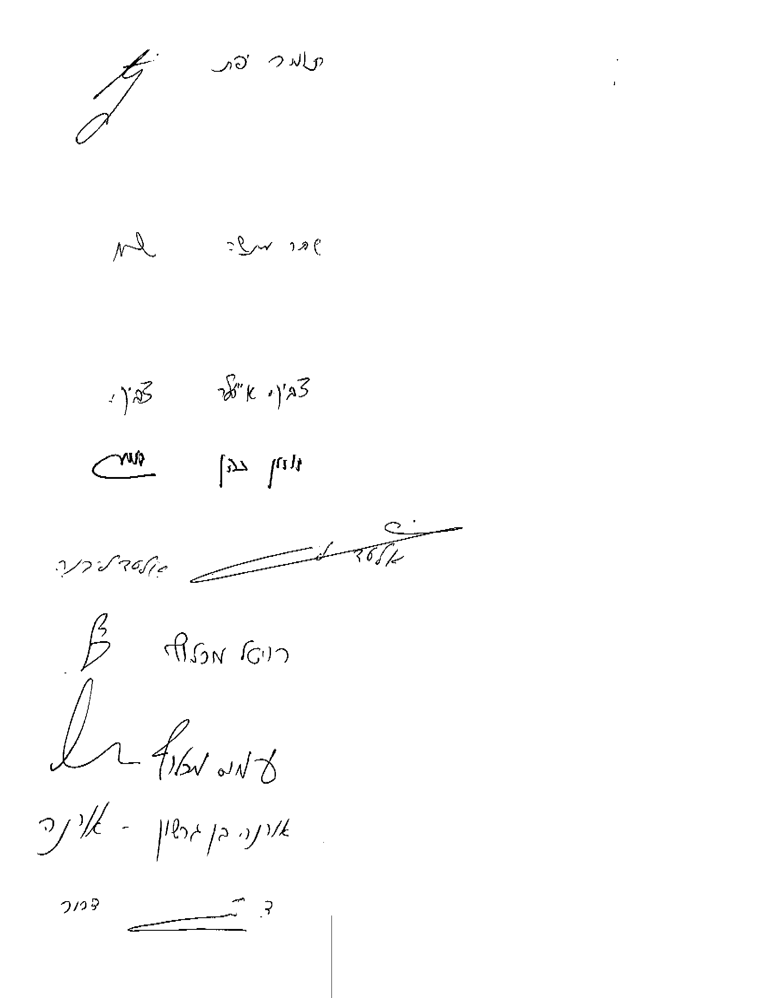

הנני מאשר קבלת מסמך זה:

________________ ________________ _________________ __________________
תאריך שם הספק שם איש הקשר חתימה וחותמת החברה

 | מטא"ר / אגף תמיכה לוגיסטית
 | מחלקת רכישות ומכירות
 | מדור מסחר
 | טלפון: | 08-9124439
 | פקס: | 08-9124727
 | ז' באייר, התשע"ב
 | 29 אפריל 2012
 | סימוכין: 28829412
לכבוד

__________________

פקס: _____________

א.ג.נ,

הנדון: | עדכון מס' 3 - למכרז ייצור,אספקה ,הובלה והצבת מבנים ניידים מבטון.
 | בסימוכין ל: | מ"פ 7/2012

משטרת ישראל החליטה לשנות את שיטת המכרז ולהפכו למכרז מעטפות "רגיל", את הצעות המחיר יש להגיש עד למועד האחרון להגשת הצעות (כפי שמעודכן בסעיף 9 ) על גבי טופס הצעת המחיר (נספח ב') המצורף לעדכון זה. לאור זאת יבוצעו השינויים הבאים במכרז :
- סעיף 1.3 במכרז מבוטל , המכרז יערך בשלב אחד בלבד .
- סעיף 8.1 ו- 8.2 למכרז מבוטלים ובמקומם יבואו סעיף 8.1 חדש כדלקמן :

  - על המציע למלא את טופס הצעת המחיר המצורף לעדכון זה (להלן:- "הצעות המחיר") לחתום עליה , ולהעבירה במעטפה סגורה, ללא פרטי הזיהוי של המציע, בצרוף כל יתר נספחי המכרז והאישורים הנדרשים ע"פ המכרז כשהם מלאים וחתומים, לתיבת המכרזים המתאימה במזכירות מחלקת הרכישות, מטא"ר רמלה, רח' בעלי המלאכה 41 רמלה . על המעטפה יש לרשום את נושא ומספר המכרז.
    - בכל הצעה שתוגש יש להציע מחיר לכול סוגי הפריטים והשירותים המפורטים (מס"ד 1.001-1.015). הצעה חלקית, בה לא יוצע מחיר לכל הפריטים, תיפסל !
    - המחיר המוצע בגין כל פריט ו\או שירות בטופס הצעת המחיר יכלול את כל העלויות הישירות והעקיפות הכרוכות באספקתו, לרבותעלויות ייצור, הובלה ומנוף עד 250 טון (לא כולל לעיר אילת), עלויות ביטוח, וכל העלויות הנוספות הכרוכות בביצוע המשימות המפורטות במפרט ובהערות של נספח ב'. כל תמורה נוספת לא תשולם אלא אם צוין במפורש אחרת במסמכי המכרז.
    - המציע יצמיד על הצד החיצוני של המעטפה (או האריזה) מעטפה נוספת, סגורה היטב, ללא פרטי המציע על גבה, ובתוכה יופיעו שם המציע ופרטי איש קשר מטעמו (שם, מספר טלפון וכתובת) לשם החזרת ההצעה במקרה הצורך.
    - הצעה תוגש במטבע ישראלי ובמחירים כוללים מע"מ בשיעור 16%. כל שינוי בשיעור המע"מ יגרור התאמת התמורה בהתאם לשיעור המע"מ העדכני.
הערה : לתשומת לב המציעים, מחירי המקסימום מבוטלים !
- סעיף 11.1.2 למכרז מבוטל .
- אופן קביעת הזוכים : סעיף 12.2 למכרז מבוטל ובמקומו יבוא סעיף חדש כדלקמן :
" ההחלטה בדבר זוכים תתקבל ע"י ועדת המכרזים של מ"י לאחר סיכום מכפלות המחירים המוצעים לכל פריט המפורט בטופס הצעת המחיר (מס"ד 1.001-1.015) במשקל המצוין לצידו, סה"כ ההצעה המשוקללת הנמוכה ביותר תיקבע כזוכה מדורג ראשון והמציע שיציע את סה"כ ההצעה הנמוכה הבאה בתור לאחר הצעת הזוכה המדורג ראשון ייקבע כזוכה המדורג שני.
- נספח ב' שצורף למכרז מבוטל ובמקומו יבוא נספח ב' חדש כפי שמצורף לעדכון זה, את הצעת
המחיר לאספקת המבנים יש להציע על גבי נספח זה !יש לחתום על 2 עמודי הנספח המצ"ב!
- תכנון יסודות : התמורה בגין תכנון היסודות (קידוחי ניסיון, דו"ח קרקע וכדו', הדפסת סט מלא של תכניות הביסוס והעברתו למזמין). לא תיכלל בעלות המבנה. מ"י תשלם לזוכה סך של 10,000 ₪ כולל מע"מ בגין תכנון מלא של היסודות לאתר אחד.
כל סעיפי המפרט המציינים כי מחיר תכנון היסודות כלול במחיר המבנה – מבוטל!!!
- נספח יא' למכרז מבוטל .
- מובא לידיעת המציעים כי אין לשנות את תוקף הערבות, יש להמציא ערבות בהתאם לנדרש בתנאים המוקדמים למכרז.
- המועד האחרון להגשת הצעות נדחה לתאריך 15.05.2012 שעה 14:00.
- ביתר פרטי המכרז לא חל כל שינוי.
11. נא לאשר קבלת מסמך זה בתחתית העמוד ולהחזירה בפקס: 08-9124727.
בברכה,
דורון כהן ,רס"ב / קניין בכיר
הנני מאשר /ת קבלת מסמך זה:

______ _________ ______________ ___________________
תאריך שם הספק שם איש הקשר חתימה וחותמת החברה

נספח ב'
טופס הצעת מחיר למכרז פומבי 7/2012
סעיף | הפריט | משקל | עלות ליחידה ב ₪  כולל מע"מ
01.001 | מבנה עם מרפסת למשרדים. | 20%
01.002 | מבנה עם מרפסת למגורים. | 5%
01.003 | מבנה מגורים עם שירותים (רווקייה) | 4%
01.004 | מבנה כיתה (2 מבנים מחוברים) | 9%
01.005 | מבנה אולם למשרדים | 24%
01.006 | מבנה אולם למגורים | 5%
1.007 | מבנה נשקיה | 1%
1.008 | מבנה מעצר | 1%
1.009 | מבנה שירותים או מקלחת | 2%
1.010 | מבנה עם 2 תאי שירותים / מקלחת | 2%
1.011 | מבנה עם מטבחון | 1%
1.012 | מבנה שמירה | 1%
1.013 | מבנה שמירה עם תא שירותים או בקרת כניסה | 1%
1.014 | מבנה אולם 2 משרדים | 20%
1.015 | חדר ביטחון (מרחב מוגן), על פי דרישות של פיקוד העורף, בגודל של 10 מ"ר נטו לפחות, עם כל האביזרים הנדרשים. | 4%

הערות להגשת ההצעה מפורטות בדף הבא .

על החתום:

____________ _______________ ________________ _______________
תאריך שם מורשה החתימה חתימה וחותמת החברה מס' עוסק מורשה

המשך נספח ב' למכרז פומבי 7/2012-הערות להגשת הצעת המחיר
- המחיר שיוצע יהיה סופי ויכלול את כל מרכיבי השירות הנדרש, לרבות ייצור, הובלה בכל הארץ (למעט אילת) והצבת המבנה בשטח, כולל פילוס.
- מחיר כל הפריטים יהיה קומפלט עד לביצוע מלא של העבודה.
- מחיר המבנים כולל:
  - תכנון מלא ע"פ הנדרש במפרט ולרבות חישובים סטטיים והצהרות המהנדס המתכנן.
  - כל המערכות והאביזרים בהתאם למפרט המיוחד ולתכניות.
  - המחיר כולל ארונות מטבח ע"פ התכניות אך אינו כולל ריהוט שאינו צמוד בניין.
  - מחיר המבנים כולל ייצור, הובלה בכל הארץ למעט אילת והצבה בשטח, עבודה עם מנוף עד 250 טון כולל.
  - במקרה שיידרש מנוף גדול יותר תשולם תוספת בהתאם למפורט מטה ובהתאם למספר המבנים שיורכבו כמפורט מטה.
- הצעת המחיר הינה בהתאם למפרט מספר 42/11 המצ"ב.
- המחיר המוצע עבור כל מרכיבי השירות נשוא המכרז יכלול מע"מ בשיעור של 16%.
- המשקלות המופיעים בטבלה ישמשו לשקלול ההצעות בלבד.
- מחיר שירותים נוספים:
להלן רשימת פריטים נלווים (אופציונאליים) שמחירם המקסימאלי נקבע על ידי משטרת ישראל.
המציע מתחייב לספקם למזמין במחיר שלא יעלה על המחיר המופיע להלן.
מודגש בזאת כי פריטים אלו הינם אופציונאליים והמזמין אינו מתחייב להזמינם בכמות כלשהי.
סעיף | תיאור | יחידה | כמות | מחיר ליחידה בש"ח כולל מע"מ
02.001 | תוספת מחיר עבור הספקת מבנה בודד לאילת | יח' | 1.00 | 15,000
02.002 | סגירת תפרים בין 2 מבנים– חיצוני, פנימי, גג לפי תכנית. המחיר לקומפלט | קומפלט | 1.00 | 4,000
02.003 | תוספת עבור חיפוי מ"ר באבן נסורה בעיבוד "טלטיש". | מ"ר | 1.00 | 500
02.004 | תוספת מחיר עבור גג רעפים. המחיר למ"ר פרוס הכולל קונסטרוקציה מעץ וארגז רוח. רוחב הארגז 60 ס"מ | מ"ר | 1.00 | 350
02.005 | תוספת עבור החלפת מנוף ל- 300 טון* | י"ע | 1.00 | 6,000
02.006 | תוספת עבור החלפת מנוף ל- 350 טון * | י"ע | 1.00 | 12,000
02.007 | תוספת עבור החלפת מנוף ל- 400 טון * | י"ע | 1.00 | 18,000
02.008 | תוספת עבור החלפת מנוף ל- 450 טון * | י"ע | 1.00 | 30,000
02.009 | אספקה והרכבת דוד שמש 200 ליטר כולל קולטים לפי מפרט המיוחד ג'-2 | יח' | 1.00 | 3,500
02.010 | אחסנת מבנה אחד לחודש קלנדארי, מעבר לתקופת האחסנה הכלולה במחיר המבנה (עפ"י סעיף 24 במסמך ג-1) | חודש | 1.00 | 500
תוספת מנוף והרכבה אחת:
- הרכבה עד 12 מבנים תחושב כהרכבה אחת ותשולם יחידה אחת של תוספת מנוף .
- הרכבה מ-13 מבנים עד 24 מבנים תחושב כשתי הרכבות וישולמו 2 יחידות של תוספת מנוף .
- הרכבה מעל 24 מבנים תחושב כ-3 הרכבות וישולמו 3 יחידות של תוספת מנוף .
על החתום:
______________ ______________ __________________ _____________
תאריך שם מורשה החתימה חתימה וחותמת החברה מס' עוסק מורשה

